從事牙科醫療宣教 偏遠義診關懷人群

記者 周文凱／板橋報導
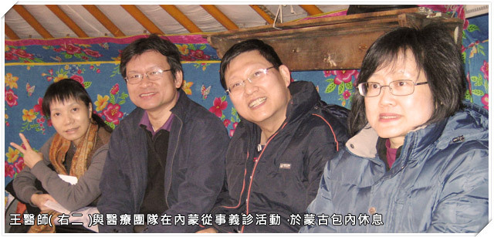
王榮昌醫師是北醫牙醫學系第27屆校友，在板橋開業；目前也擔任中華牙醫服務團的團長。中華牙醫服務團隸屬於財團法人中華基督教路加傳道會，長期以來配合教會的宣教活動，推動國內、外長短期的牙科醫療義診活動。王醫師談到中華牙醫服務團成立的緣起，主要是效法馬偕博士的精神，醫治人的疾病也關懷人的靈魂；而這一切也都是神的指引。
服務團成立於1995年9月，至今已經十五年。這十五年來中華牙醫服務團的足跡遍佈亞洲、非洲各地，光是今年就已經去了中國大陸的雲南、山西、青海、內蒙古，獨立的外蒙古（蒙古國），中南半島的柬埔寨、泰國、尼泊爾，以及非洲的肯亞，十月初結束巴基斯坦的義診後，十月底及十一月底又分別會前往印度的海德堡及清耐。
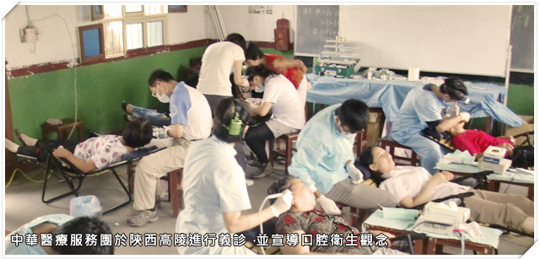
王醫師表示，服務團的義診活動會配合當地組織及環境，因地制宜；例如前往尼泊爾義診時，當地環境其實有些髒亂，為了避免進行醫療時感染的風險，服務團成員與當地合作組織利用了毯子鋪平地面，再架起屋頂，並用布幕將治療區與候診區隔離，打造獨立的看診空間。而服務團除了前往當地義診外，另外也會從事福音傳道，並為當地民眾祝福、禱告；除了身體殘疾的治療，也提供他們心靈上的慰藉。
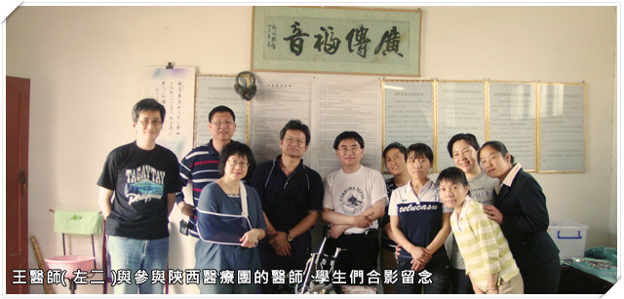
關於明年的義診行程，王醫師與服務團的成員們已經展開初步規劃；但王醫師也希望有更多熱心的醫療專業人員能夠投入義診工作的行列，包括牙醫師、助理、全科醫師或是牙材商；不管是不是基督徒，只要有心奉獻，中華牙醫服務團都相當歡迎。王醫師也期待有更多北醫校友投入義診的行列，善盡牙醫師的社會責任。
對於中華牙醫服務團義診活動有興趣的醫師們，可透過以下資訊與王醫師聯繫：
一、傳真：(02) 2258-6035，電話：(02) 2259-9308
二、E-mail：ken9015@e-wu.info，王榮昌醫師
